1.3 洛伦兹力作用下的匀速圆周运动 — 静态圆

1：在同一匀强磁场中，α粒子(24He)和质子(11H)做匀速圆周运动，若它们的动量大小相等，则α粒子和质子(　　)

A．运动半径之比是2∶1

B．运动周期之比是2∶1

C．运动速度大小之比是4∶1

D．受到的洛伦兹力之比是2∶1

2:如图，*MN*是匀强磁场中的一块薄金属板，带电粒子(不计重力)在匀强磁场中运动并穿过金属板(粒子速率变小)，虚线表示其运动轨迹，由图知(　　)

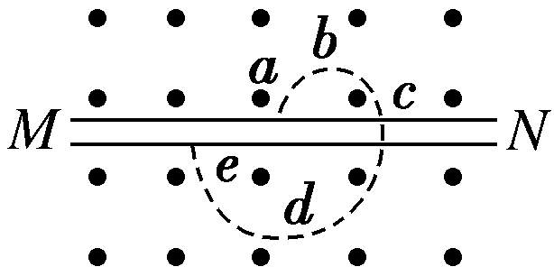A．粒子带正电

B．粒子运动方向是*abcde*

C．粒子运动方向是*edcba*

D．粒子在上半周所用时间比在下半周所用时间长

3: 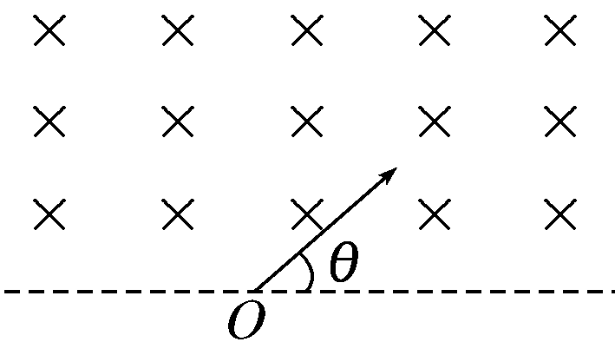如图所示，在垂直纸面向里的匀强磁场的边界上，有两个质量和电荷量均相同的正、负离子，从*O*点以相同的速度射入磁场中，射入方向均与边界成*θ*角。若不计重力，关于正、负离子在磁场中的运动，下列说法错误的是(　　)

A．运动的时间相同

B．运动的轨道半径相同

C．重新回到边界的速度大小和方向都相同

D．重新回到边界的位置与*O*点距离相同

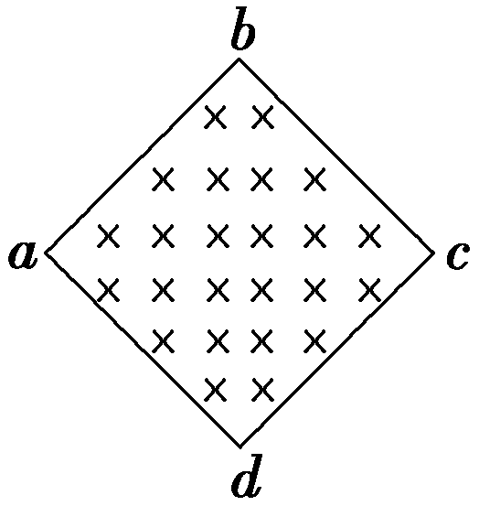4：如图所示，*abcd*为一正方形边界的匀强磁场区域，磁场边界边长为*L*，三个粒子以相同的速度从*a*点沿*ac*方向射入，粒子1从*b*点射出，粒子2从*c*点射出，粒子3从*cd*边垂直于磁场边界射出，不考虑粒子的重力和粒子间的相互作用。根据以上信息，可以确定(　　)

A．粒子1带负电，粒子2不带电，粒子3带正电

B．粒子1和粒子3的比荷之比为2∶1

C．粒子1和粒子3在磁场中运动时间之比为4∶1

D．粒子3的射出位置与*d*点相距

5: 如图所示，圆形区域内有垂直于纸面向里的匀强磁场，一个带电粒子以速度*v*从*A*点沿直径*AOB*方向射入磁场，经过Δ*t*时间从*C*点射出磁场，*OC*与*OB*成60°角。现将带电粒子的速度变为，仍从*A*点沿原方向射入磁场，不计重力，则粒子在磁场中的运动时间变为(　　)

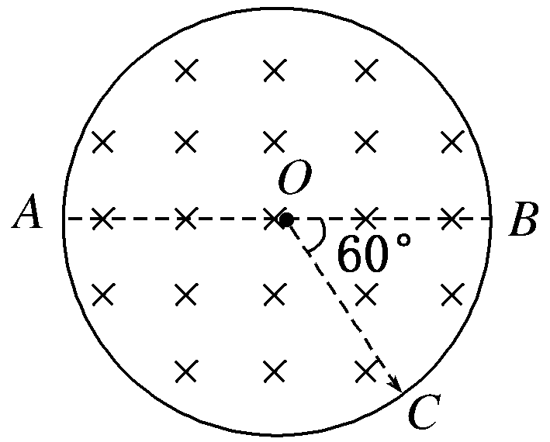A.Δ*t*　　　　　　　　 B．2Δ*t*

C.Δ*t* D．3Δ*t*

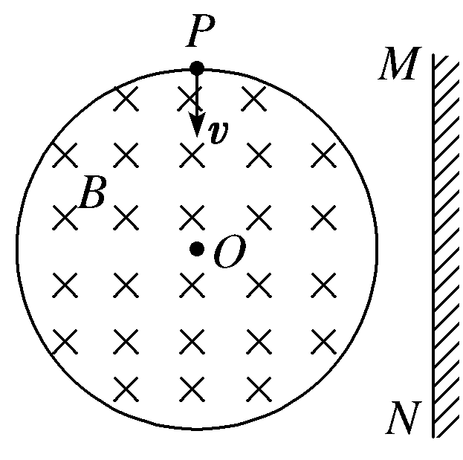6：[多选]如图所示，在半径为*R*的圆形区域内充满磁感应强度为*B*的匀强磁场，*MN*是一竖直放置的感光板。从圆形磁场的最高点*P*以不同的初速度*v*垂直磁场正对着圆心*O*射入带正电的粒子，且粒子所带电荷量为*q*，质量为*m*，不考虑粒子重力，关于粒子的运动，以下说法正确的是(　　)

A．粒子在磁场中通过的弧长越长，则粒子在磁场中运动的时间就越长

B．从磁场中射出的粒子，其出射方向的反向延长线一定过圆心*O*

C．射出磁场的粒子一定能垂直打在感光板*MN*上

D．当粒子入射的速度大小*v*＝时，粒子从磁场射出后一定能垂直打在感光板*MN*上

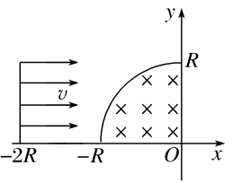7：(多选)如图所示，半径为*R*的四分之一圆形区域内存在着垂直纸面向里的匀强磁场，过(－2*R,*0)点垂直*x*轴放置一线型粒子发射装置，能在0<*y*≤*R*的区间内各处沿*x*轴正方向同时发射出速度均为*v*、带正电的同种粒子，粒子质量为*m*、电荷量为*q*.不计粒子的重力及粒子间的相互作用力．若某时刻粒子被装置发射出后，经过磁场偏转恰好击中*y*轴上的同一位置，则下列说法中正确的是(　　)

A．粒子击中点距*O*点的距离为*R*

B．磁场的磁感应强度为

C．粒子离开磁场时速度方向相同

D．粒子从离开发射装置到击中*y*轴所用时间*t*的范围为≤*t*<

1.B 2.C 3. A 4.B

5.解析：选B　带电粒子在匀强磁场中做匀速圆周运动，由洛伦兹力提供向心力，据牛顿第二定律有*qvB*＝*m*，解得粒子第一次通过磁场区时的半径为*r*＝，圆弧*AC*所对应的圆心角∠*AO*1*C*＝60°，经历的时间为Δ*t*＝*T*(*T*为粒子在匀强磁场中的运动周期，大小为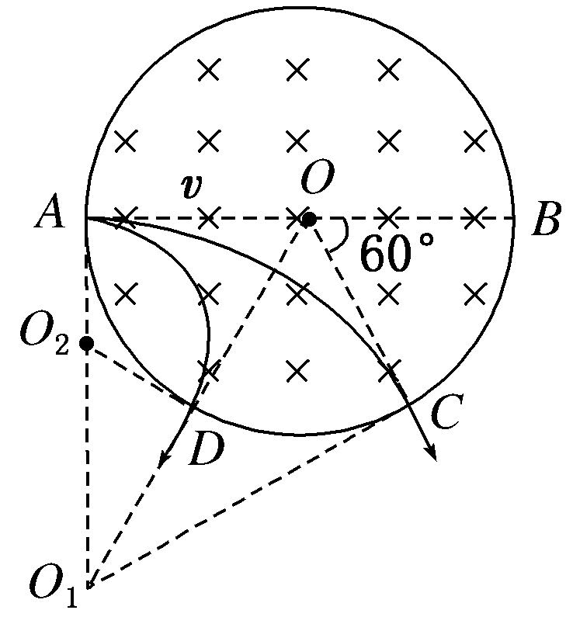*T*＝，与粒子速度大小无关)；当粒子速度减小为后，根据*r*＝知其在磁场中的轨道半径变为，粒子将从*D*点射出，根据图中几何关系得圆弧*AD*所对应的圆心角∠*AO*2*D*＝120°，经历的时间为Δ*t*′＝*T*＝2Δ*t*。由此可知本题正确选项只有B。

6.BD　由粒子在磁场中做匀速圆周运动的周期公式*T*＝可知，速度不同的同种带电粒子在磁场中做匀速圆周运动的周期相等，对着圆心入射的粒子，由*r*＝可知，速度越大，粒子在磁场中运动的轨迹半径就越大，弧长就越长，轨迹所对应的圆心角则越小，由＝可知，粒子在磁场中的运动时间*t*就越小，选项A错误；带电粒子在磁场中的运动轨迹是圆弧，由几何知识可知，对着圆心入射的粒子，其出射方向的反向延长线也一定过圆心，选项B正确；由于粒子从*P*点入射的速度大小不同，故粒子在磁场中做匀速圆周运动的轨迹半径也不同，轨迹对应的圆心角也不相同，因此，对着圆心入射的粒子，出射后不一定能垂直打在感光板*MN*上，选项C错误；当粒子从*P*点入射的速度大小*v*＝时，由*r*＝可得，粒子在圆形磁场区域中做匀速圆周运动的轨迹圆半径刚好与圆形磁场的半径*R*相同，由几何知识可知，此时入射点、出射点、磁场圆的圆心*O*与轨迹圆的圆心构成一个正方形，粒子水平射出磁场，故粒子一定垂直打在感光板*MN*上，选项D正确。

7. ABD解析　由题意，某时刻发出的粒子都击中的点是*y*轴上同一点，而由最高点射出的粒子只能击中(0，*R*)，则击中的同一点就是(0，*R*)，即粒子击中点距*O*点的距离为*R*，所以A选项正确；从最低点射出的粒子也击中(0，*R*)，那么粒子做匀速圆周运动的半径为*R*，由洛伦兹力提供向心力得：*qvB*＝*m*，则磁感应强度*B*＝，所以选项B正确；粒子运动的半径都相同，但是入射点不同，则粒子离开磁场时的速度方向不同，选项C错误；粒子从最低点射出时运动时间最长，此时粒子在磁场中的偏转角为90°，最长时间为*t*1＝*T*＋＝×＋＝*R*.从最高点直接射向(0，*R*)的粒子时间最短，则最短的时间为*t*2＝，所以选项D正确．